Кейс игровых практик
«Народная культура страны. Народная музыка»

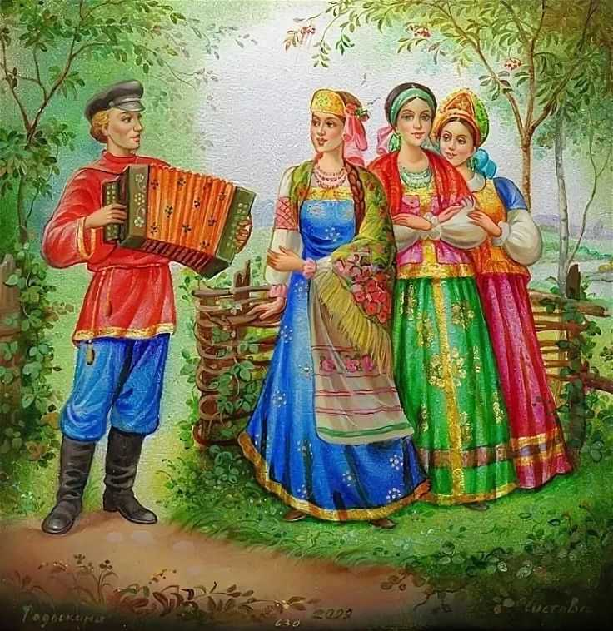
Развивать у детей понимание культурного наследия и воспитывать бережное отношение к нему необходимо с дошкольного возраста.
Наши дети должны хорошо знать не только историю Российского государства, но и традиции; осознавать, понимать и активно участвовать в возрождении национальной культуры.
Самым главным наследием нашего народа является музыка. Именно музыка служит выражением мировоззрения традиций, обычаев, она является частью и жизнью истории. В процессе знакомства с народной музыкой и фольклором, у детей формируются духовно-нравственные качества, развивается интерес и любовь к познанию культурных традиций своего народа.
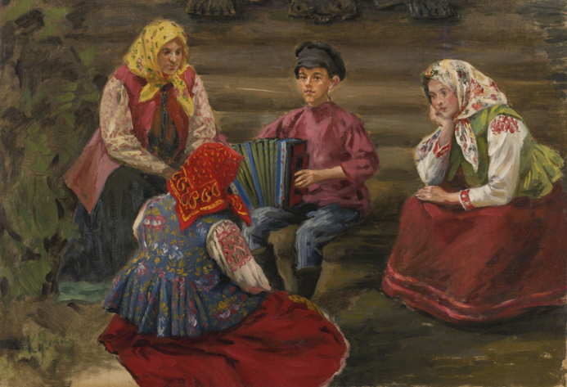
Русская народная песня - вид творчества русского народа с глубокой древности. Не зря говорят: «Песня – душа народа». Она передаётся из поколения в поколение в виде прибауток, танцев, наигрышей, хороводов, закличек. Песня всегда рядом с человеком- от самого рождения и до старости, и в радости, и в горе. Она сопровождала людей во время труда и праздника-помогала работать и отдыхать. Песни древних славян были связаны с обрядовыми формами языческих религиозных верований, ритуальных действий. Исполнение обрядов сопровождалось пением, игрой на музыкальных инструментах, плясками с элементами театрализованного действия, хороводами.
Русский хоровод отличается самобытным, ярким национальным колоритом, позволяет «заразиться» силой и свободой движения, даёт возможность почувствовать себя частицей единой стройной системы – и в результате получить огромный положительный эмоциональный заряд. Таким образом, хоровод является одним из средств не только эстетического, нравственного, но и патриотического воспитания дошкольников.
Практика показывает, что именно дошкольный возраст является наиболее благоприятным для приобщения ребёнка к народному фольклору. Народное творчество, благодаря своим замечательным свойствам, даёт ни с чем несравнимые возможности для накопления музыкально-звуковых впечатлений, представлений об искусстве русского народа и приобщению детей к истокам народной культуры.

________________________________________________
Рекомендуемый репертуар для детей младшей группы (2-4 года)

1. «Полянка», рус. нар. мелодия, обраб. Г. Фрида;
2. «Как у наших у ворот», рус. нар. мелодия, обраб. А. Быканова;
3. «Машенька-Маша», рус. нар. мелодия, обраб. В. Герчик, сл. М. Невельштейн;
4. «Воробей», рус. нар. мелодия;
5. «Бубен», рус. нар. мелодия, обраб. М. Раухвергера;
6. «Скачет зайка», рус. нар. мелодия, обр. А. Александрова.

________________________________________________
Рекомендуемый репертуар для детей средней группы (4-5 лет)

1. «Как у наших у ворот», рус. нар. мелодия;
2. «Ах ты, береза», рус. нар. песня;
3. «Кукушечка», рус. нар. песня, обраб. И. Арсеева;
4. «Курочка-рябушечка», муз. Г. Лобачева, сл. Народные;
5. «Ой, хмель мой, хмелек», рус. нар. мелодия, обраб. М. Раухвергера;
6. «Сорока-сорока», рус. нар. прибаутка, обр. Т. Попатенко;
7. «Паучок» и «Кисонька-мурысонька», рус. нар. песни, заклички.

________________________________________________
Рекомендуемый репертуар для детей старшей группы (5-6лет)

1. «Как на тоненький ледок» русская народная песня М. Иорданского;
2. «Как у наших у ворот» русская народная песня;
3. «К нам гости пришли» А. Алексеев сл. М. Ивежен;
4. «На горе-то калина», русская народная мелодия, обр. А. Новикова;
5. «Пошла млада за водой» русская народная песня, обр. В. Агафонникова;
6. «Ворон» русская народная песня;
7. «А я по лугу» русская народная мелодия;
8. «Ах вы, сени» русская народная песня;
9. «Калинка-малинка» русская народная мелодия;
10. «Я на горку шла» русская народная мелодия;
11. «Заинька» русская народная песня;
12. «Во кузнице» русская народная песня.
__________________________________________________
Рекомендуемый репертуар для детей подготовительной группы (6-7лет)

1. «Валенки» русская народная песня;
2. «Во саду ли, в огороде» русская народная мелодия;
3. «Во поле берёза стояла» русская народная песня;
4. «Светит месяц» русская народная мелодия;
5. «Ой, утушка луговая» русская народная мелодия;
6. «Ах ты, береза» русская народная мелодия;
7. «Сударушка» русская народная мелодия, обр. Ю. Слонова;
8. «Ой ты Порушка, Параня» песня Белгородской области;
9. «Плетень» русская народная мелодия;
10. «Метелица» русская народная мелодия;
11. «Ой, вставала я ранёшенько» русская народная песня;
12. «Со вьюном я хожу» хоровая капелла мальчиков.

Ссылка для скачивания аудиоматериалов:
https://disk.yandex.ru/d/lPRCiMopATrabw

